***Šolski Center Velenje***



***Višja Strokovna šola***

***Trg mladosti 3<>***

***3320 Velenje***

***Prenosna elektronika***

***POROČILO LABOLATORIJSKIH VAJ***

***VAJA 6***

**Vzpostavitev klicnega centra**

Priimek in ime: D. M.

Skupina: B

Predmet: PRE

2007/08

Najprej smo ustvarili 4 uporabnike ( 710, 711, 712 in 713 ). Nato smo dodali, da sta 712 in 713 agenta.

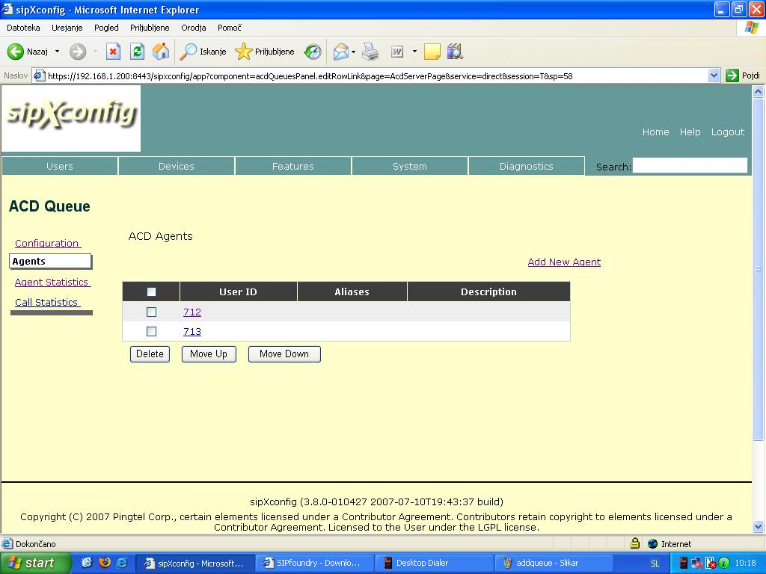

Zaradi dosegljivosti smo omogočili oba agenta in tako je klicatelja avtomatsko prevezalo k enemu od razpoložljivih agentov.

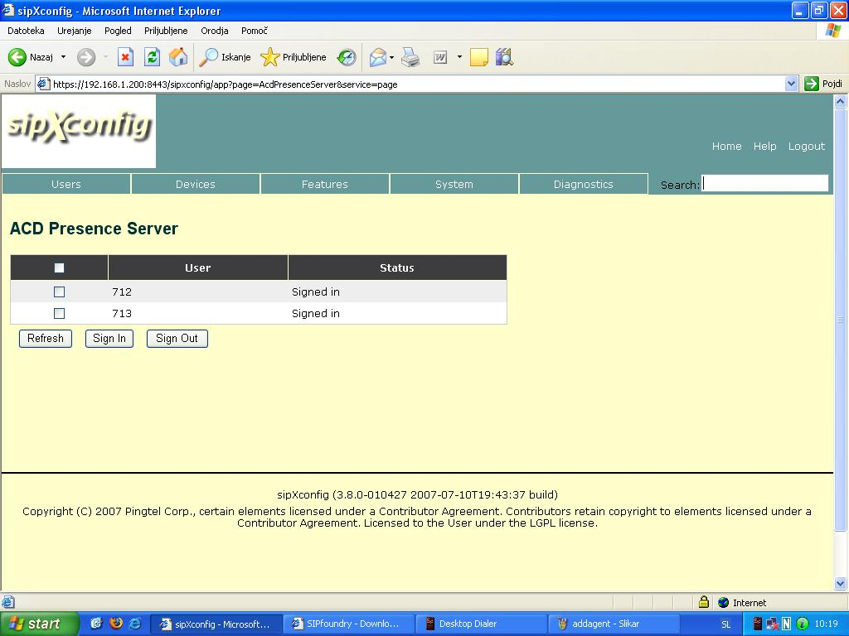

Moj User ID v omrežju sem si določil s številom 710.

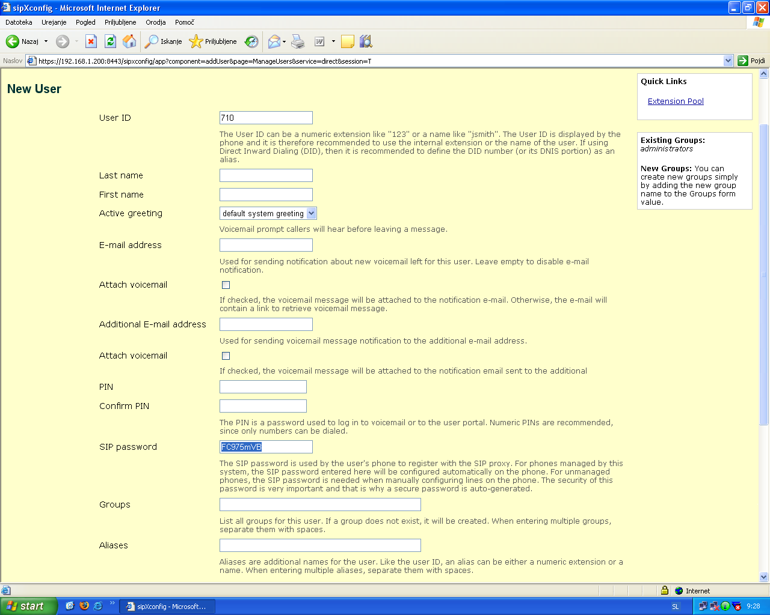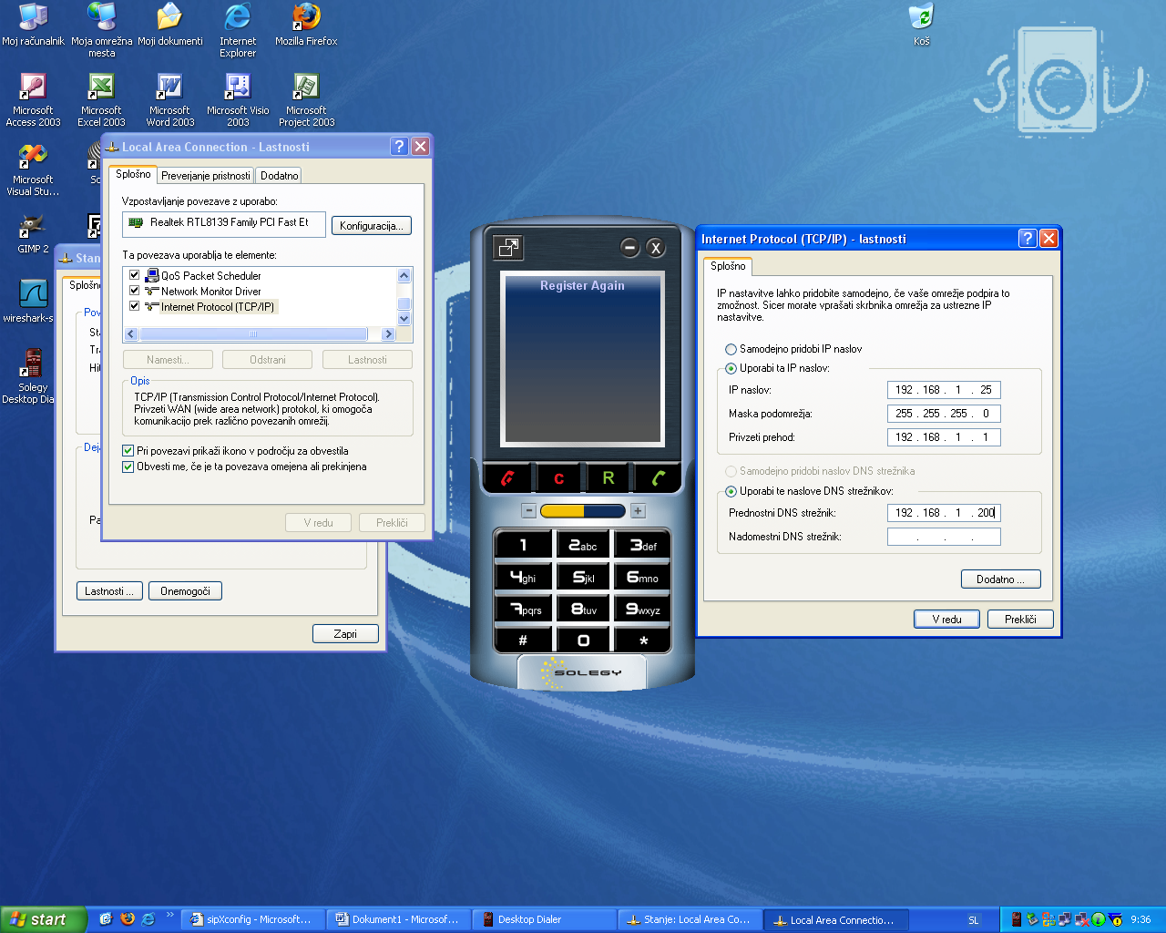

Ustvarili smo še parametre ( IP naslov, DNS, gate…. )

… lokacijo na serverju

… ter interno številko za čakalno vrsto.

